Seguridad y Alarmas Elche
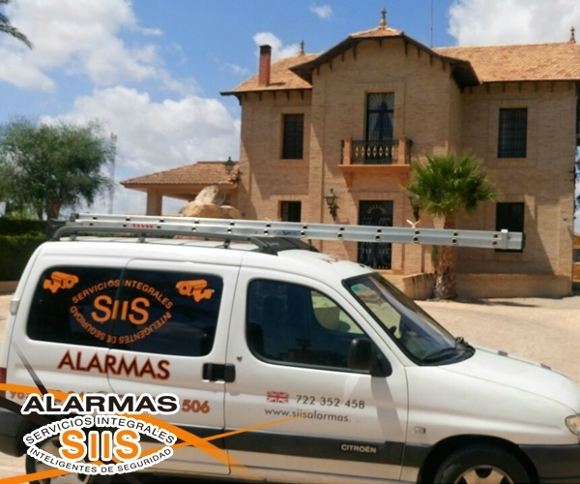
Tu seguridad no tiene cuotas
Nuestro compromiso es ofrecer alta seguridad y eficacia al momento, por eso analizamos cada caso para ofrecer el mejor resultado adaptándonos a tus necesidades. Para nosotros tu seguridad no tiene cuotas.
En SIIS nos dedicamos a la protección de las personas y su patrimonio. Estamos preparados y capacitados para detectar errores, analizarlos y ayudar a prevenirlos para evitar que se vuelvan a repetir.
Nuestra filosofía
Nuestra compañia ofrece seguridad y calidad en todos los servicios.
Atendemos las necesidades de nuestros clientes, a partir de aquí ofrecemos soluciones para cubrir sus necesidades ofreciendo productos de primeras marcas teniendo en cuenta parámetros calidad precio, sin dejar al margen el servicio posventa.
Además, nuestros expertos están a su disposición para asesorarle en los aspectos técnicos. Háganos llegar sus dudas, estamos aquí para ayudarle.
Descubra a nuestro equipo de profesionales siempre dispuesto a ayudarle. Para nosotros, será también un placer conocerle. Visite además nuestra galería de productos.
¿Donde estamos?
Hacemos instalaciones en las comarcas de Bajo Vinalopó y Vega Baja.

Ofertas y Productos
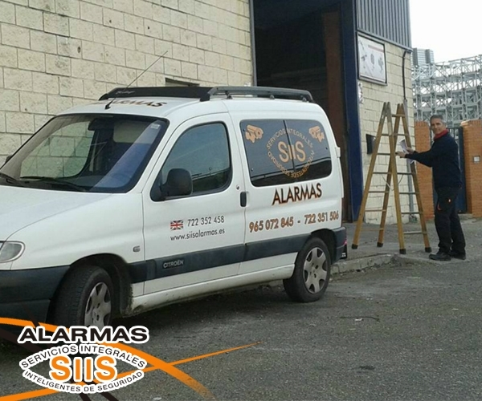
Desde Siis Instaladores te ofrecemos las siguientes ofertas:
Sistema vía Radio
Sistema sin cableado desde 559€ con comunicación vía radio disponible con línea fija y línea móvil.
Sistema con cámaras de seguridad
Videovigilancia 24h desde cualquier dispositivo móvil, tablet o pc. ¡Conectate desde cualquier lugar!
Sistema cableado de alarmas
Sistema cableado de alarmas desde 485€ disponible con línea fija y línea móvil.
PRODUCTOS
Pack seguridad grado II
Visualiza a tiempo real tus instalaciones a través de tu smarphone. Control a distancia y módulo vocal.
Pack Sistema HD
Imágenes en HD. Incluye DVD + disco duro 500 GB para reproducir tus grabaciones en alta calidad.
Tu plan personalizado
¿Necesitas un plan personalizado para proteger tu hogar o negocio?
Estudiamos tu caso para ofrecerte un sistema acorde a tus necesidades.
Conteo de personas
Cuantifica cuántas personas entran en tu negocio cada día para obtener estadísticas y rentabilizar tu negocio.

Alarms offers no fees
Your security does not have quotas
Our commitment is to offer high safety and efficacy at the time, so we analyze each case to provide the best result adapting to your needs. For your safety we do not have quotas.
In SIIS we are dedicated to protecting people and assets. We are ready and able to detect errors, analyze and help prevent to prevent reoccurrence.
Our philosophy
Our company provides safety and quality in all services. We serve the needs of our customers, from here we offer solutions to meet their needs by offering top brand products taking into account parameters money, leaving aside after-sales service.
In addition, our experts are available to advise on the technical aspects. Let us know your questions, we are here to help you. Discover our team of professionals always willing to help. For us, it will also be a pleasure to meet you. Also visit our product gallery.
We work in the counties of Bajo Vinalopó and Vega Baja.
From Siis Installers we offer the following offers:
· Satellite Radio System System without wiring from 559 € with radio communication available with fixed line and mobile line.
· System with security cameras 24h video surveillance from any mobile device, tablet or PC. Get online from anywhere!
· Wired alarm system mobile and fixed line wiring system alarms from 485 € available online.
PRODUCTS
Pack safety grade II Displays real time your facilities through your smarphone. Remote control and voice module.
HD Pack System HD images. It Includes DVD + HDD 500 GB to play your recordings in high quality.
Your personalized plan Do you need a customized plan to protect your home or business? We study your case to offer a system that fits your needs.
People counting Quantifies how many people come into your business every day to get statistics and monetize your business.

Listado de productos

Alarmas sin cuotas en Elche
Alarmas sin cuotas en Elche » Alarmas sin cuotas en Elche
Tu seguridad no tiene cuotas
En Siis Instaladores te ofrecemos las siguientes ofertas en Elche:
Sistema vía Radio
Sistema sin cableado desde 559€ con comunicación vía radio disponible con línea fija y línea móvil.
Sistema con cámaras de seguridad
Videovigilancia 24h desde cualquier dispositivo móvil, tablet o pc. ¡Conéctate desde cualquier lugar!
Sistema cableado de alarmas
Sistema cableado de alarmas desde 485€ disponible con línea fija y línea móvil.
Más información: 722 351 506 y 633 553 286
Visita www.siisalarmas.com
Sin cuotas

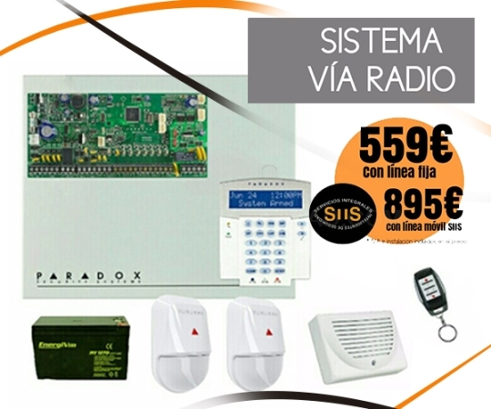
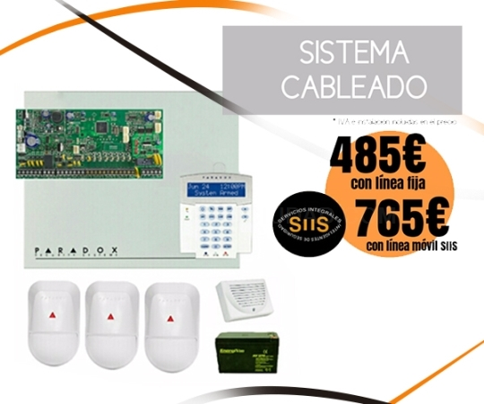
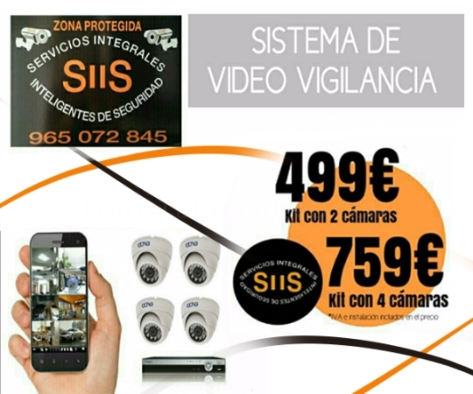

Alarma para casa o empresa Elche
Alarma para casa o negocio Elche » Alarma para casa o empresa Elche
Tu seguridad no tiene cuotas
En Siis Instaladores te ofrecemos las seguridad que buscas para tu hogar o empresa.
Mira las siguientes ofertas en Elche:
Sistema vía Radio
Sistema sin cableado desde 559€ con comunicación vía radio disponible con línea fija y línea móvil.
Sistema con cámaras de seguridad
Videovigilancia 24h desde cualquier dispositivo móvil, tablet o pc. ¡Conectate desde cualquier lugar!
Sistema cableado de alarmas
Sistema cableado de alarmas desde 485€ disponible con línea fija y línea móvil.
Más información: 722 351 506 y 633 553 286
Visita www.siisalarmas.com

Alarma para casa o empresa Vega Baja
Alarma para casa o negocio Vega Baja » Alarma para casa o negocio Vega Baja
Tu seguridad no tiene cuotas
En Siis Instaladores te ofrecemos la seguridad y tranquilidad que buscas para tu casa o negocio.
Mira las siguientes ofertas en la Vega baja:
Sistema vía Radio
Sistema sin cableado desde 559€ con comunicación vía radio disponible con línea fija y línea móvil.
Sistema con cámaras de seguridad
Videovigilancia 24h desde cualquier dispositivo móvil, tablet o pc. ¡Conectate desde cualquier lugar!
Sistema cableado de alarmas
Sistema cableado de alarmas desde 485€ disponible con línea fija y línea móvil.
Más información: 722 351 506 y 633 553 286
Visita www.siisalarmas.com

Alarmas en Elche y Vega Baja
Alarmas en Elche y Vega Baja » Alarmas en Elche y Vega Baja
Tu seguridad no tiene cuotas
En Siis Instaladores te ofrecemos la comodidad y confianza para elegir la mejor alarma que cubra tus necesidades.
Mira las siguientes ofertas tanto para Elche y Vega Baja:
Sistema vía Radio
Sistema sin cableado desde 559€ con comunicación vía radio disponible con línea fija y línea móvil.
Sistema con cámaras de seguridad
Videovigilancia 24h desde cualquier dispositivo móvil, tablet o pc. ¡Conectate desde cualquier lugar!
Sistema cableado de alarmas
Sistema cableado de alarmas desde 485€ disponible con línea fija y línea móvil.
Más información: 722 351 506 y 633 553 286
Visita www.siisalarmas.com

Alarmas sin cuotas en Vega Baja
Alarmas sin cuotas en Vega Baja » Alarmas sin cuotas en Vega Baja
Tu seguridad no tiene cuotas
En Siis Instaladores te ofrecemos las siguientes ofertas en la comarca de la Vega Baja:
Sistema vía Radio
Sistema sin cableado desde 559€ con comunicación vía radio disponible con línea fija y línea móvil.
Sistema con cámaras de seguridad
Videovigilancia 24h desde cualquier dispositivo móvil, tablet o pc. ¡Conectate desde cualquier lugar!
Sistema cableado de alarmas
Sistema cableado de alarmas desde 485€ disponible con línea fija y línea móvil.
Más información: 722 351 506 y 633 553 286
Visita www.siisalarmas.com

Alarms no fees in Elche
Alarms no fees in Elche » Alarms no fees in Elche
Your security does not have fees
Siis Instaladores offers you the following offers in Elche:
Satellite Radio System
System without wiring from 559 € with radio communication available with fixed line and mobile line.
System with security cameras
24h video surveillance from any mobile device, tablet or PC. Get online from anywhere!
Wired alarm system
mobile and fixed line wiring system alarms from 485 € available online.
More info: 722 352 458 (English and German)
Visit www.siisalarmas.com

Alarmas no fees in Vega Baja
Alarms no fees in Vega Baja » Alarms no fees in Vega Baja
Your security does not have fees
Siis Instaladores offers you the following offers in Vega Baja:
Satellite Radio System
System without wiring from 559 € with radio communication available with fixed line and mobile line.
System with security cameras
24h video surveillance from any mobile device, tablet or PC. Get online from anywhere!
Wired alarm system
mobile and fixed line wiring system alarms from 485 € available online.
More info: 722 352 458 (English and German)
Visit www.siisalarmas.com

Cámaras seguridad alta definición Elche
Cámaras de seguridad alta definición Elche » Cámaras de seguridad alta definición Elche
Tu seguridad no tiene cuotas
En Siis Instaladores te ofrecemos la seguridad que necesitas con la útlima tecnología en cámaras de alta definición.
Mira las siguientes ofertas en Elche:
Sistema vía Radio
Sistema sin cableado desde 559€ con comunicación vía radio disponible con línea fija y línea móvil.
Sistema con cámaras de seguridad
Videovigilancia 24h desde cualquier dispositivo móvil, tablet o pc. ¡Conectate desde cualquier lugar!
Sistema cableado de alarmas
Sistema cableado de alarmas desde 485€ disponible con línea fija y línea móvil.
Más información: 722 351 506 y 633 553 286
Visita www.siisalarmas.com

Cámaras seguridad alta definición Vega Baja
Cámaras de seguridad alta definición Vega Baja » Cámaras de seguridad alta definición Vega Baja
Tu seguridad no tiene cuotas
En Siis Instaladores te ofrecemos cámaras de seguridad con alta definicóin.
Mira las siguientes ofertas en Elche:
Sistema vía Radio
Sistema sin cableado desde 559€ con comunicación vía radio disponible con línea fija y línea móvil.
Sistema con cámaras de seguridad
Videovigilancia 24h desde cualquier dispositivo móvil, tablet o pc. ¡Conectate desde cualquier lugar!
Sistema cableado de alarmas
Sistema cableado de alarmas desde 485€ disponible con línea fija y línea móvil.
Más información: 722 351 506 y 633 553 286
Visita www.siisalarmas.com

Seguridad naves industriales Elche Vega Baja
Seguridad para naves industriales Elche yVega Baja » Seguridad para naves industriales Elche Vega Baja
Tu seguridad no tiene cuotas
En Siis Instaladores te aconsejamos para planificar y llevar a cabo la seguridad en naves industriales.
Mira las siguientes ofertas en:
Sistema vía Radio
Sistema sin cableado desde 559€ con comunicación vía radio disponible con línea fija y línea móvil.
Sistema con cámaras de seguridad
Videovigilancia 24h desde cualquier dispositivo móvil, tablet o pc. ¡Conectate desde cualquier lugar!
Sistema cableado de alarmas
Sistema cableado de alarmas desde 485€ disponible con línea fija y línea móvil.
Más información: 722 351 506 y 633 553 286
Visita www.siisalarmas.com
Your security does not have quotas
In Siis Installers we advise you to plan and carry out safety in industrial buildings.
Look at the following offers:
Satellite Radio System
System without wiring from 559 € with radio communication available with fixed line and mobile line.
System with security cameras
24h video surveillance from any mobile device, tablet or PC. Get online from anywhere!
Wired alarm system
mobile and fixed line wiring system alarms from 485 € available online.
More information: 722 352 458
Visit www.siisalarmas.com

DATOS DE LA EMPRESA
C/ Los Montesinos, 39
03169 Algorfa (Alicante / Alacant)
Tfno.: 633 553 286 - 722 352 458 (Inglés y Alemán)
siis.instaladores@gmail.com
www.siisalarmas.com
ESLOGAN Tu seguridad no tiene cuotas - Alarmas sin cuota Elche y Vega Baja

VIDEOS
https://youtu.be/iuVqEDIKPKE
https://youtu.be/-71SMu3FSB4
https://youtu.be/nIHu-N_uPIY
https://youtu.be/yXBosPJkgyc
https://youtu.be/f36b2YLGaI8
https://youtu.be/rrvxQcGkdQw

